**МУНИЦИПАЛЬНОЕ БЮДЖЕТНОЕ ОБЩЕОБРАЗОВАТЕЛЬНОЕ УЧРЕЖДЕНИЕ «ГИМНАЗИЯ №1»  
(ДО ДЕЛЬФИН)**

**Мастер класс для воспитателей**

**«Кукла-мотанка»**

**в рамках подготовки к конкурсу «Бабушкины уроки»**

Подготовила:  
Воспитатель

Шелягина Юлия Александровна

г.о. Мытищи

2024г

**Цель:** знакомство с народными традициями декоративно-прикладного искусства, посредством изучения и изготовления народных кукол.

**Задачи:**

- обеспечение преемственности традиций, сохранение и преумножение историко-культурного наследия;  
- стимулирование интереса к изучению народных традиций в декоративно-прикладном искусстве;  
-изучение видов народных кукол, технологии их изготовления.

**Оборудование**: круглый лоскуток (32см), квадратный лоскуток (32х32см), нитки, маленький прямоугольник (10х5 см), большой прямоугольник (32х15см), треугольник (12х12х12см), ножницы, вата

**Подготовка:**

*-*Здравствуйте, гости званые,

Гостьюшки, мои желанные!

Много гостей, много и новостей

А чтоб мастер-класс был веселей

Я поприветствовать хочу гостей!

Пусть вам лучшею подружкой -  
Станет русская игрушка.

- Вместе с этой куклой передайте друг другу мою добрую улыбку!

- Коллеги, на сегодняшний день мною накоплен практический материал в одном очень интересном направлении, которым я бы хотела с вами поделиться.

Как Вы думаете, что такое кукла? (ответы)  
По словарю Ожегова, кукла – это детская игрушка в форме фигурки человека.  
- Уважаемые коллеги, сегодня я пригласила вас на свой мастер–класс, где познакомлю с разнообразием народных тряпичных кукол и научу Вас изготавливать народную тряпичную куклу-оберег «Кукла-мотанка».

Кукла является прекрасным образцом народного творчества, одним из самых древних видов декоративно-прикладного искусства. Для детей она не только забава, игра.  
Кукла - мотанка — это символ нации, душа народа, главный атрибут семьи. Разновидностей мотанок большое количество: неразлучники, Пеленашка, кукла – колокольчик, свадебница, травница, крупеничка.

Изготовление тряпичных кукол обеспечивает развитие у детей мелкой моторики рук, развивает фантазию, образное мышление, способность концентрировать внимание, способствуют совершенствованию трудовых навыков у детей, развитию у них эстетического вкуса, творческой активности, уважения к труду, трудолюбия и усидчивости, все это стимулирует развитие речи у детей.  
При всем сегодняшнем многообразии кукол самой любимой всегда будет только та, которая сделана своими руками, оживленная собственной фантазией!!!

**Ход мастер класса:**

Итак, как же их изготавливать такую куклу. Мы берем с Вами квадрат из ткани, складываем в треугольник и в середину, во внутрь, кладем вату и завязываем нитками. Это будет голова.

|  |  |
| --- | --- |
|  |  |

Дальше мы вытягиваем в стороны уголки – концы загибаем и ниткой завязываем, как кулачок. Это будут у нашей куклы руки.

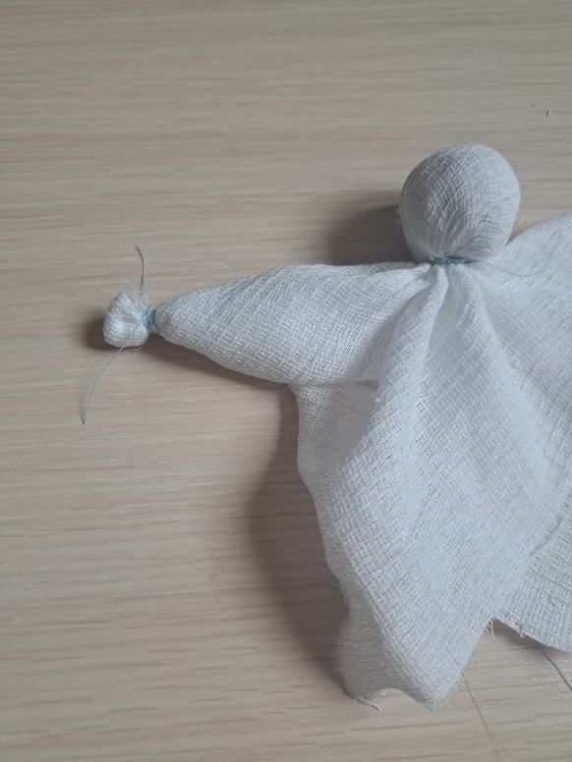

Следующей ниткой мы опоясываем куклу, и чтобы держалась крепко нитку наматываем от пояса к плечу по диагонали, как на фотографиях.

|  |  |
| --- | --- |
|  |  |

Кукла всегда пышная, с большим платьем. Вот и нашей кукле мы сделаем наряд пышный. Для этого возьмем круг из ткани, складываем пополам дважды и срезаем уголок, совсем чуть-чуть, и отступив два пальца делаем надрезы, тоже очень маленькие. Разворачиваем и надеваем на нашу куклу осторожно – через голову и руки.

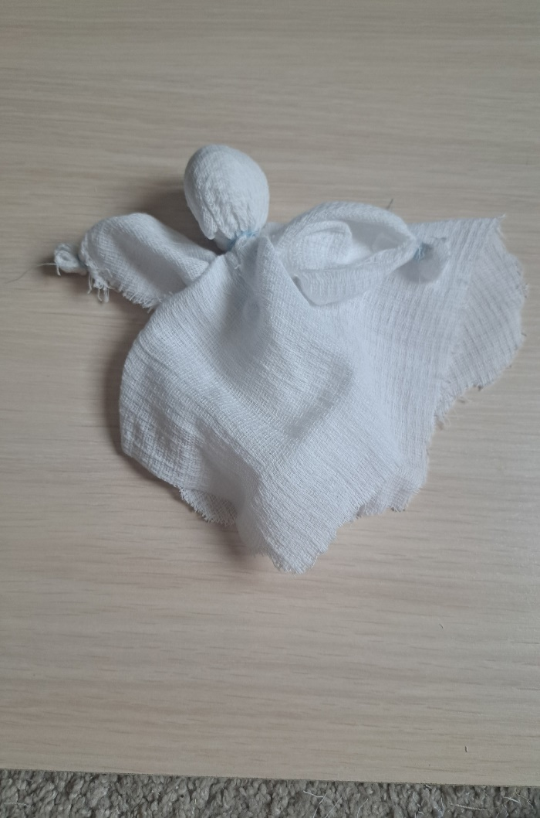

А мы с Вами немного отдохнем.

**Физминутка:**

Раз, два, три, четыре!  Будем всех сильнее в мире!

 Будем мир мы защищать,  Будем маму обнимать.

На носочки встанем,  Солнышко достанем.

До пяти считаем,  Дружно приседаем.

**- Отдохнули, а теперь примемся за работу!**

Украшаем куклу. Изготовим ей верх – возьмем небольшой прямоугольник, складываем его два раза, и как у круга срезаем уголок. Разворачиваем и надеваем на куклу.

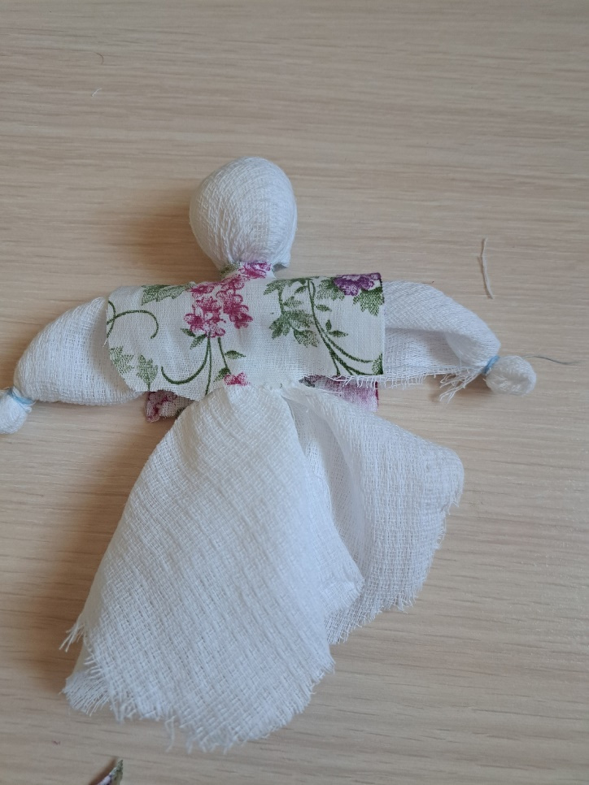

Далее берем прямоугольник побольше и прикладываем гармошкой сверху к поясу куклы. Берем поясок и завязываем наше платье.

|  |  |
| --- | --- |
|  |  |

Наша кукла почти готова. Но ей не хватает главного элемента – платка. Берем треугольник, можно край подогнуть и завязываем на голове куклы. Тут ваш выбор – платок может быть спереди завязан, а может сзади.

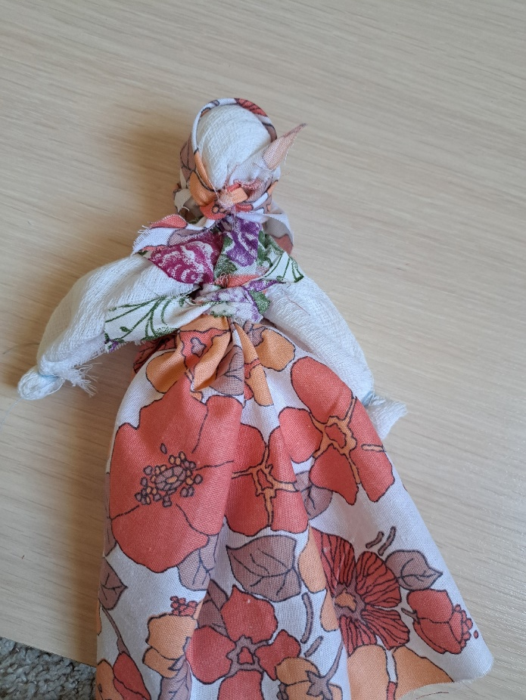

Важно отметить - лица мы не рисуем на наших куклах не из-за лени, а от того, что в старые времена считали, что через глаза можно похитить душу.

**Рефлексия**

Вот такая красивая кукла у нас с Вами получилась.

- Как Вы считаете, а дети самостоятельно смогут изготовить такую куклу? Конечно!

- Когда дети уже освоили технологию мотания, опираясь на технологическую карту, они сами могут изготовить куклу – мотанку!

- Уважаемые коллеги, я благодарю Вас за продуктивную работу. Надеюсь, что наш мастер-класс пробудил в вас желание творческого поиска, вызвал интерес к данной теме!!!

Перед вами лежат круги красного, синего и желтого цвета. Поднимите определенный цвет, если:

Все удалось, и было очень интересно - красного цвета

Удалось, но материал Вас не заинтересовал - синего

Было скучно и неинтересно - сиреневого цвета